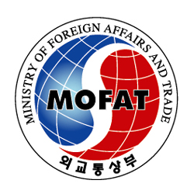

跆拳道入門班
大韓民國駐香港總領事館
主辦：
協辦：
跆拳道是韓國的傳統武術，「跆」意為運用腳進行攻守、馬步等技術，「拳」代表以手進行的攻守技術，「道」是指練武者對武術的心靈修為。跆拳道是一種以技擊挌鬥為基礎，以修心養性為核心，以磨練人的意志、振奮人的內在精神氣質、培訓練習者良好的禮儀道德為目標的體育運動。

為傳揚韓國傳統文化， 韓國駐香港總領事館將聯同在香港大韓體育會於2011年6月首次在香港舉辦跆拳道入門課程。 希望參加者通過學習跆拳道以強身健體，舒緩壓力，陶冶性情，達到身體和心靈的雙重修煉。
日期： 2011年6月17至8月26日（逢星期五，共10堂）
（6月17日／6月24日／7月8日／7月15日／7月22日／7月29日／8月5日／8月12日／8月19日／8月26日）
時間： 下午5時正至6時30分
地點： 香港金鐘夏愨道16號遠東金融中心５樓韓國駐香港總領事館
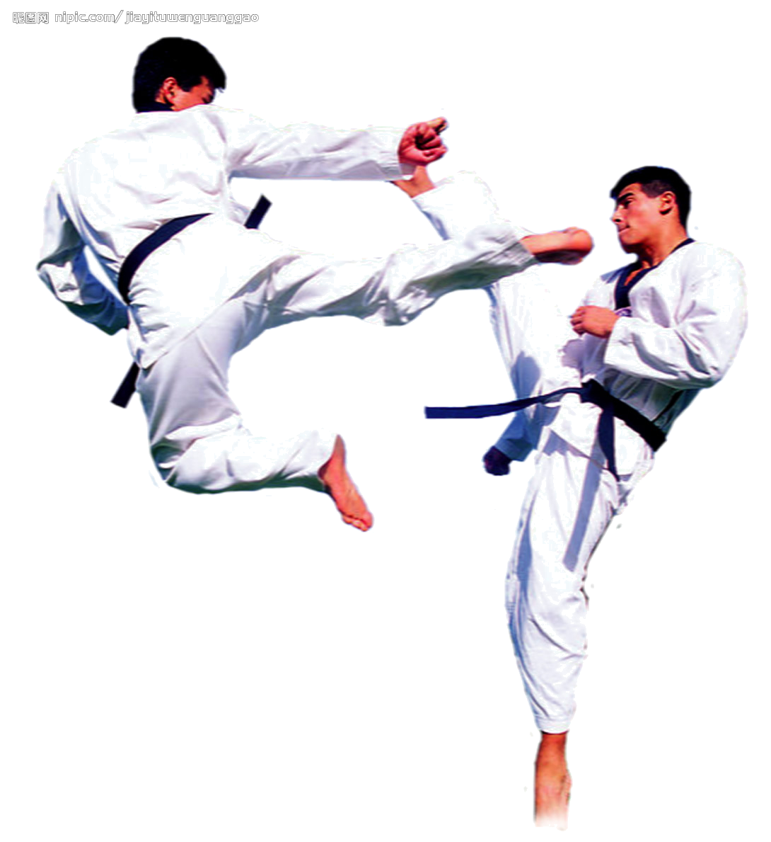
名額： 30人
費用： 全免 (護具及道袍由學員自備)
教授： 由在香港大韓體育會會長親自教授
世界跆拳道聯盟S級國際審判
一級國際教練資格
跆拳道八段
(以英語及廣東話授課)
報名： 請填妥參加表格，
並於2011年6月10日或以前，

電郵至kchkinfo@yahoo.com.hk。
查詢： 如有垂詢，請聯絡韓國駐香港總領事館文化及新聞部黃健溋小姐。
電話：2529 4141 傳真：2861 3699
電郵：kchkinfo@yahoo.com.hk

由於名額有限，所有報名由韓國駐香港總領事館進行甄選，成功參加者將於6月15日或以前收到通知。

"跆拳道入門班" 參加表格
請填妥參加表格，並於2011年6月10日或以前電郵至kchkinfo@yahoo.com.hk。
- 申請人資料 ( # 請在適當方格內填上「✓」號 )
姓名(中文)： 性別# ：男 女
姓名(英文)：
機構：
職位：
出生日期：
日 月 年
聯絡方法
電話：(直線) (手提電話)
傳真： 電郵：
緊急聯絡
電話： 聯絡人： 關係：
- 參加原因
你過去曾否學習跆拳道? # 是 否
受訓時間： 段級：
請列出參加原因：

- 聲明
我聲明：我的健康及體能良好，適宜參加上述活動。如果我因本人的疏忽或健康或體能欠佳，而引致於參加這項活動時傷亡，主辦單位則無須負責。
申請人簽署： 日期：
如有垂詢，請聯絡韓國駐香港總領事館文化及新聞部黃健溋小姐。電話：2529 4141 電郵：kchkinfo@yahoo.com.hk

